21-24 сентября г. Санкт-Петербург
2021 года КВЦ «ЭКСПОФОРУМ»

XVI Международный форум по развитию транспортных коридоров TRANSTEC организован в целях содействия созданию благоприятных условий для прорывного научно-технологического и социально-экономического развития регионов, заинтересованных в совершенствовании существующих и развитии новых транспортных коридоров.
В рамках форума демонстрируются возможности компаний транспортной отрасли по интеграции в глобальные логистические цепочки, а также полный спектр технологий, оборудования и материалов для транспортного строительства – от проектирования до строительства и модернизации объектов транспортной инфраструктуры.
В Форуме традиционно принимают участие представители органов власти, профессиональных ассоциаций, научно-исследовательских центров, транспортных и промышленных предприятий Российской федерации и зарубежья.
АУДИТОРИЯ ФОРУМА

- Федеральные и региональные органы власти, принимающие участие в формировании стратегии и реализации проектов развития транспортных коридоров
- Агентства и корпорации развития
- Главы транспортных ведомств ЕАЭС
- Экспертные и аналитические организации
- Финансово-инвестиционные структуры
- Консалтинговые и юридические компании
- Морские и речные порты и компании, эксплуатирующие инфраструктуру морских портов и железнодорожных терминалов
- ОАО «РЖД» и международные железнодорожные организации
- Подрядчики и субподрядчики инфраструктурного строительства
- Поставщики технологий, оборудования, материалов для транспортного строительства
- Транспортно-логистические компании
- Грузовладельцы
- Международные и российские отраслевые ассоциации и союзы
- Отраслевые вузы

ЭФФЕКТИВНОСТЬ УЧАСТИЯ ВАШЕЙ КОМПАНИИ В ФОРУМЕ TRANSTEC
- Выгодно продемонстрировать оборудование, технологии, решения компании в рамках деловой программы и выставочной экспозиции, провести личные встречи с партнерами, заказчиками, поставщиками из регионов и зарубежья;
- Сформировать и поддержать деловые контакты, укрепить репутацию. Привлечь повышенное внимание к компании представителей бизнеса и СМИ;
- Обменяться опытом с ведущими международными структурами, обсудить и подготовить стратегические решения на актуальные темы в рамках деловой программы;

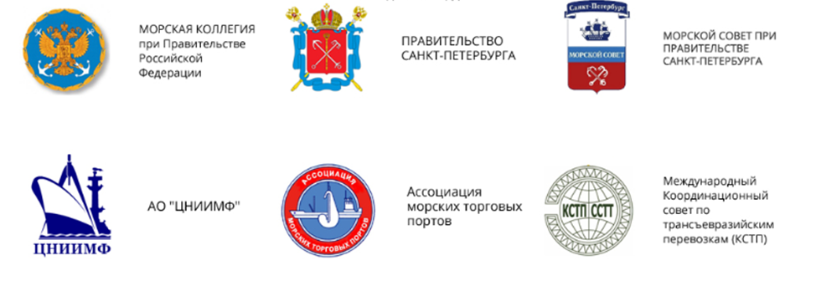

УЧАСТИЕ В ВЫСТАВОЧНОЙ ЭКСПОЗИЦИИ

Формат | 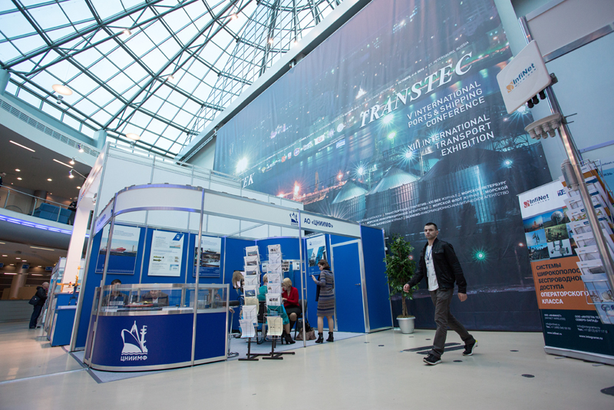 | Стоимость
Регистрационный взнос | Оплачивает каждый экспонент, за всех дополнительных участников (со-экспонентов) на стенде сверх заявленного, взымается дополнительный Регистрационный сбор за участие.  Включает в себя:  - Бейджи «EXHIBITOR» для участников форума из расчета 2 бейджа на 6 кв.м. заказанной площади  - Размещение информации об организации в официальном каталоге Форума  - Размещение информации (новость, статья, интервью) от организации на официальном сайте Форума в разделе «Новости» и в соцсетях Организатора*  - Размещение видеоролика организации на сайте Форума и в соцсетях Организатора  - Пакет информационных материалов Форума в электронном виде: каталог выставки, деловая программа, материалы партнеров  - Пакет раздаточных материалов Форума: брендированная сумка с путеводителем выставки, печатным каталогом выставки, деловой программой, блокнотом, ручкой, полиграфической продукцией партнёров (на одну организацию)  - Предоставление места для размещения раздаточных материалов организации на стойках регистрации участников форума  - Право работы на стенде в рамках экспозиции  - Охрана павильонов в ночное время в период проведения форума  - Пропуска на монтаж | 19 100 руб. + НДС
Дополнительная аккредитация сотрудника для работы на стенде | 1 бейдж «EXHIBITOR» | 1 000 руб. + НДС

АРЕНДА ВЫСТАВОЧНОЙ ПЛОЩАДИ
Варианты S, руб. + НДС | 1 кв. м | 6 кв. м  (минимальная S) | Площадь  второго этажа  при строительстве двухэтажного стенда
Необорудованная выставочная площадь без строительства стенда:
Закрытая необорудованная выставочная площадь | 7 500 руб. + НДС | 45 000 руб.  + НДС | 3 750 руб.  + НДС
Закрытая необорудованная выставочная площадь для Партнеров | 6 000 руб. + НДС | 36 000 руб.  + НДС | 3 000 руб.  + НДС
Открытая выставочная площадь (на территории выставочного комплекса) | 3 750 руб. + НДС | 22 500 руб.  + НДС | -

ПАРТНЕРСКИЕ ПАКЕТЫ

Формат | 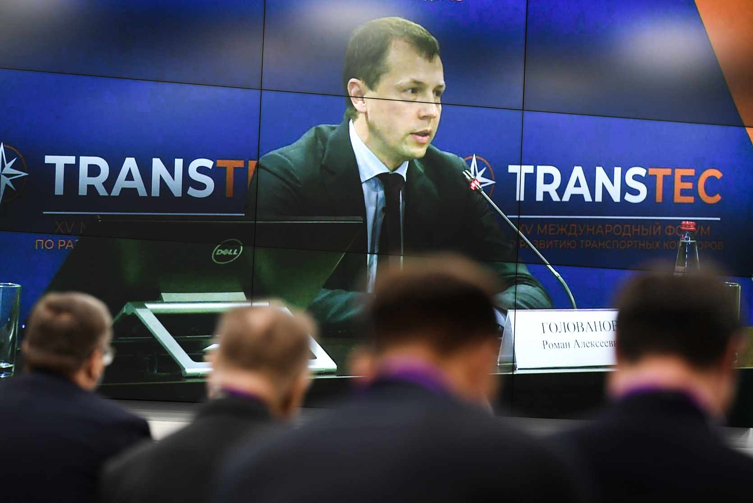 | Стоимость
Партнер сессии деловой программы | Включает в себя:  - Предоставление возможности выступить с докладом и/или презентацией в рамках деловой программы (предоставление представителям организации статуса «SPEAKER»)  - Предоставление организации статуса, с правом использования статуса во всех собственных презентационных и рекламных материалах  - Предоставление представителям организации статуса «DELEGATE» (2 бейджа)  - Размещение информации об организации в официальном каталоге Форума  - Размещение логотипа с активной ссылкой и указанием статуса организации на официальном сайте Форума  - Размещение логотипа и статуса организации на электронном билете посетителей и участников форума  - Упоминание организации в новостных материалах информационных партнеров, на сайте Форума и соцсетях Организатора  - Предоставление итогового отчета форума  - Право приобрести площадь в экспозиции по льготной ставке 6 000 руб/кв.м НДС, минимум 6 кв.м  - Возможность размещения рекламного модуля организации в официальном каталоге форума | 100 000 руб.  в т.ч. НДС
Партнер деловой программы | Включает в себя:  - Предоставление возможности выступить с докладом и/или презентацией в рамках деловой программы (предоставление представителям организации статуса «SPEAKER»)  - Право организовать собственную тематическую сессию (длительность не более 2-х часов, при условии соответствия тематики сессии программе Форума)  - Прово выступить со-организатором одной из уже заявленных сессий (кроме мероприятий партнеров)  - Предоставление организации статуса, с правом использования статуса во всех собственных презентационных и рекламных материалах  - Предоставление представителям организации статуса «DELEGATE» (4 бейджа)  - Размещение информации об организации в официальном каталоге Форума  - Размещение логотипа с активной ссылкой и указанием статуса организации на официальном сайте Форума  - Размещение логотипа и статуса организации на электронном билете посетителей и участников форума  - Упоминание организации в новостных материалах информационных партнеров, на сайте Форума и соцсетях Организатора  - Предоставление итогового отчета форума  - Право приобрести площадь в экспозиции по льготной ставке 6 000 руб/кв.м НДС, минимум 6 кв.м  - Размещение информации (новость, статья, интервью) от организации на официальном сайте Форума в разделе «Новости» и в соцсетях Организатора  - Размещение логотипа и статуса организации в информационных материалах форума, пригласительных билетах, рекламных материалах, вышедших после заключения договора о партнёрстве  - Размещение информации о статусе организации в рассылках по отраслевой базе (более 40 000 адресов)  - Возможность размещения маркетинговых материалов организации (ролл-ап, флажки, стойка с раздаточными материалами) при оформлении всех залов (кроме мероприятий партнеров)  - Предоставление места для размещения раздаточных материалов организации на стойках регистрации участников форума  - Возможность размещения рекламного модуля организации в официальном каталоге форума (Полоса внутри каталога, на спецпозиции (3-я, 5-я, 7-я страницы) или на жесткой вкладке)  - Возможность размещения логотипа организации на баннерах за президиумом в залах проведения деловых мероприятий (там, где они предусмотрены) | 250 000 руб.  в т.ч. НДС
Дирекция форума
Тел.: (812) 321 26 76
Тел.: (812) 321 28 17
info@nevainter.com
Руководитель проекта – Марина Барова
my.barova@nevainter.com
ООО «НЕВА-Интернэшнл»
196140, Россия, Санкт-Петербург,
Петербургское ш, 64, корп.1, Лит. А, пом. 925.
www.transtecforum.com

